Technika
Klasa 4-6
Temat: Budowa i zasada działania żelazka elektrycznego
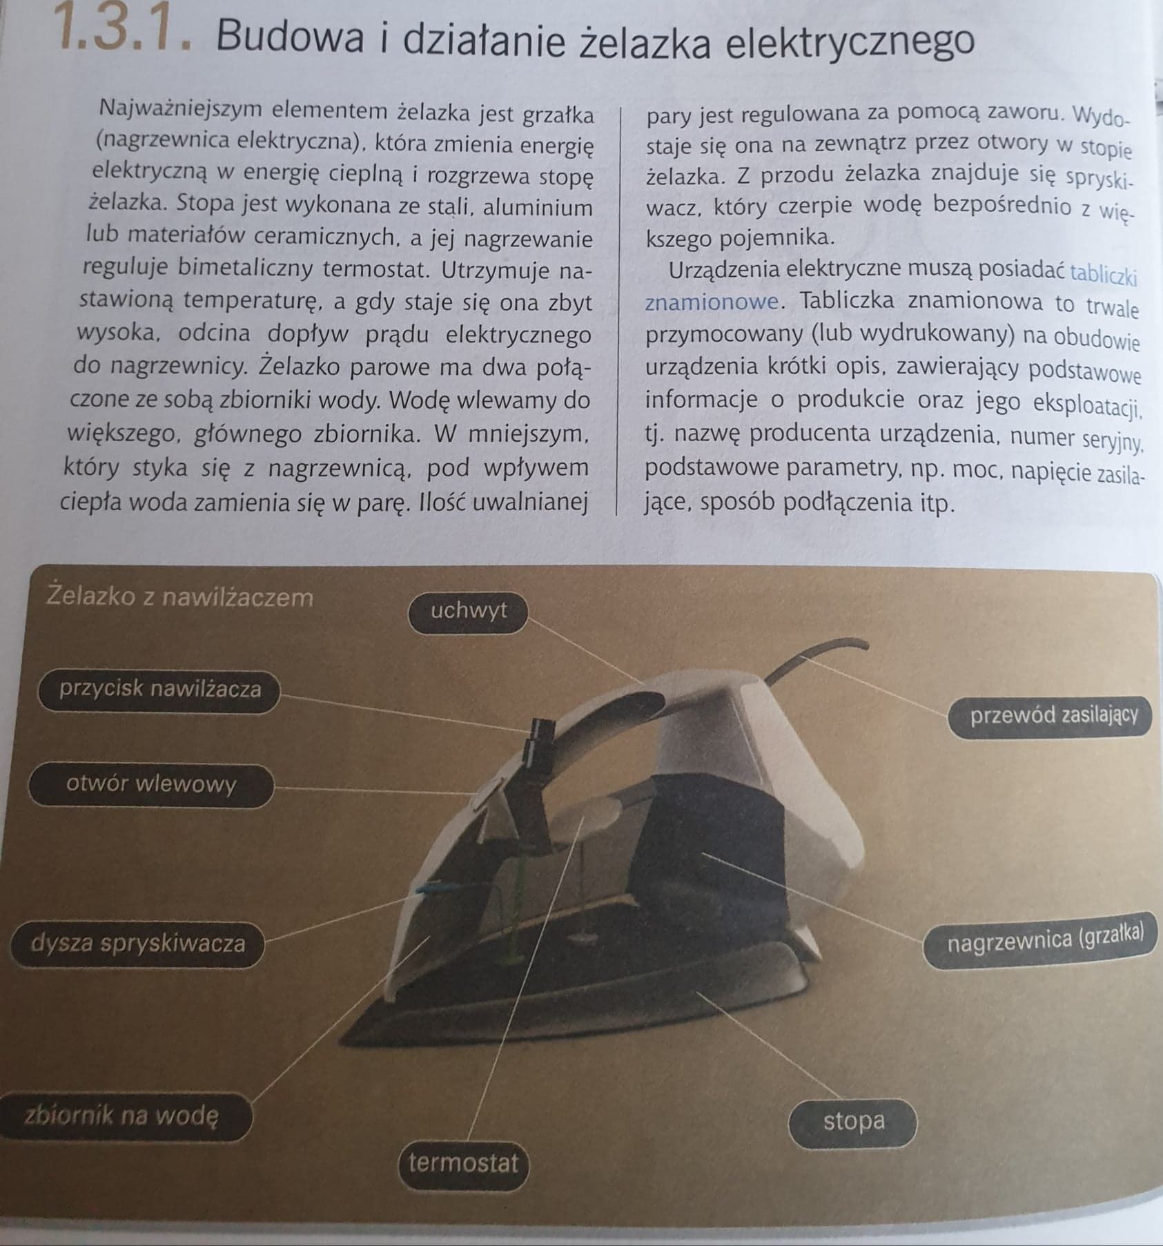
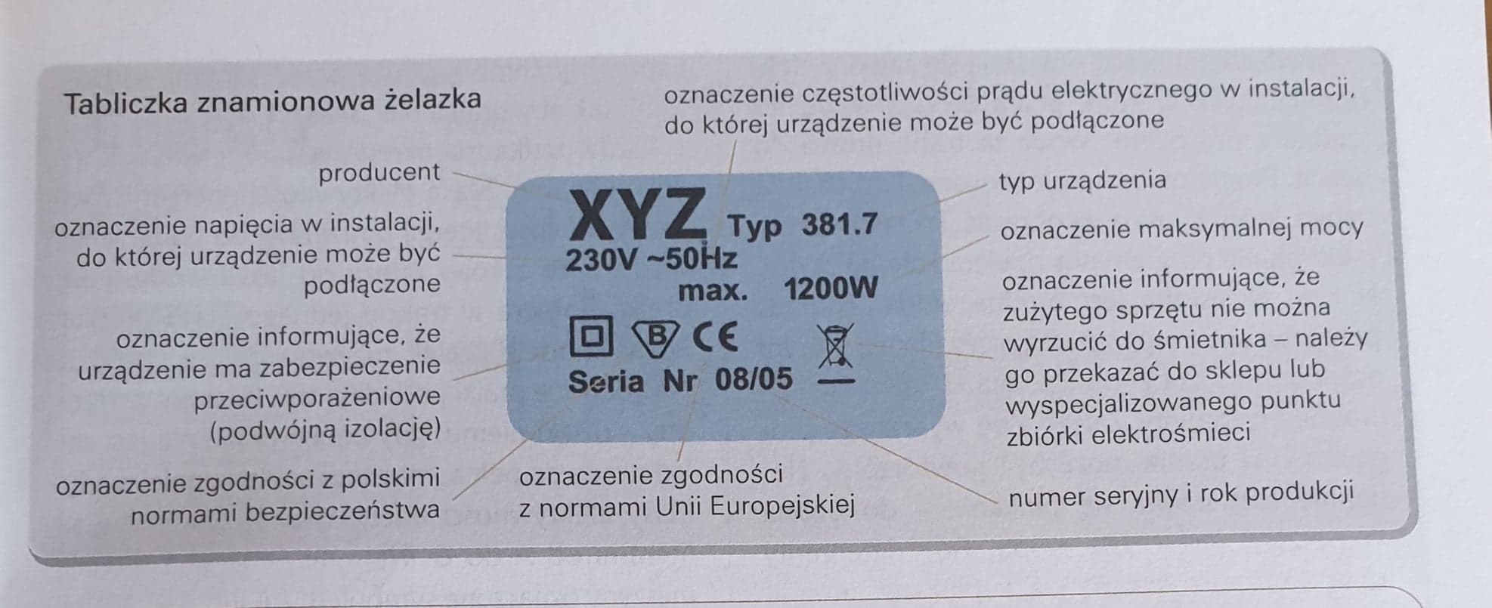
Przyjrzyj się tabliczce znamionowej dowolnego urządzenia domowego. Napisz co oznaczają użyte skróty i symbole.

